**UNIVERSIDAD PEDAGÓGICA Y TECNOLÓGICA DE COLOMBIA**

**FACULTAD DE INGENIERÍA**

**ESCUELA DE INGENIERÍA DE SISTEMAS**

**TALLER – HERRAMIENTA PARA GESTION DE LA CONFIGURACIÓN EN LA NUBE**

**GITHUB**

Github es un portal creado para alojar el código de las aplicaciones de cualquier desarrollador, y que fue comprada por Microsoft en junio del 2018. La plataforma está creada para que los desarrolladores suban el código de sus aplicaciones y herramientas, y que como usuario no sólo puedas descargarte la aplicación, sino también entrar a su perfil para leer sobre ella o colaborar con su desarrollo.

Como su nombre indica, la web utiliza el sistema de control de versiones Git diseñado por Linus Torvalds. Un sistema de gestión de versiones es ese con el que los desarrolladores pueden administrar su proyecto, ordenando el código de cada una de las nuevas versiones que sacan de sus aplicaciones para evitar confusiones. Así, al tener copias de cada una de las versiones de su aplicación, no se perderán los estados anteriores cuando se va a actualizar.

Así pues, Git es uno de estos sistemas de control, que permite comparar el código de un archivo para ver las diferencias entre las versiones, restaurar versiones antiguas si algo sale mal, y fusionar los cambios de distintas versiones. También permite trabajar con distintas ramas de un proyecto, como la de desarrollo para meter nuevas funciones al programa o la de producción para depurar los bugs.

Las principales características de la plataforma es que ofrece las mejores características de este tipo de servicios sin perder la simplicidad, y es una de las más utilizadas del mundo por los desarrolladores. Es multiplataforma, y tiene multitud de interfaces de usuario.

**CARACTERÍSTICAS DE GITHUB**

Github permite que los desarrolladores alojen proyectos creando repositorios de forma gratuita. Pero hay que tener una cosa en mente, y es que para poder subir gratis los proyectos deberán ser de código abierto. Y no quieres que tu aplicación sea de código abierto, la plataforma también tiene una versión de pago para alojar proyectos de forma privada.

Como te hemos mencionado más arriba, en Github también puedes entrar a los proyectos de los demás y colaborar para mejorarlos. Esto quiere decir que los usuarios pueden opinar, dejar sus comentarios sobre el código, colaborar y contribuir mejorando el código. También pueden reportar errores para que los desarrolladores lo mejoren.

Github también ofrece una serie de herramientas propias con las que complementar las ventajas que ya tiene el sistema Git de por sí solo. Por ejemplo, puedes crear una Wiki para cada proyecto, de forma que puedas ofrecer toda la información sobre él y anotar todos los cambios de las diferentes versiones.

También tiene un sistema de seguimiento de problemas, para que otras personas puedan hacer mejoras, sugerencias y optimizaciones en los proyectos. Ofrece también una herramienta de revisión de código, de forma que no sólo se pueda mirar el código fuente de una herramienta, sino que también se pueden dejar anotaciones para que su creador o tú mismo después si es tu proyecto las podáis revisar. Se pueden crear discusiones también alrededor de estas anotaciones para mejorar y optimizar el código.

A su vez, se pueden encontrar gráficos para ver cómo trabajan los desarrolladores en sus proyectos y bifurcaciones del proyecto, viendo las actualizaciones realizadas a partir de la primera versión o los cambios que se han realizado. Y por último también se incluyen características de redes sociales, como un sistema para seguir a tus creadores favoritos y ni perderte sus actualizaciones.

**INICIAR A TRABAJAR CON GITHUB**

**Para iniciar a trabajar con GitHub es necesario crear una cuenta. Si no la tiene créela en la URL:** [**https://github.com/join**](https://github.com/join)

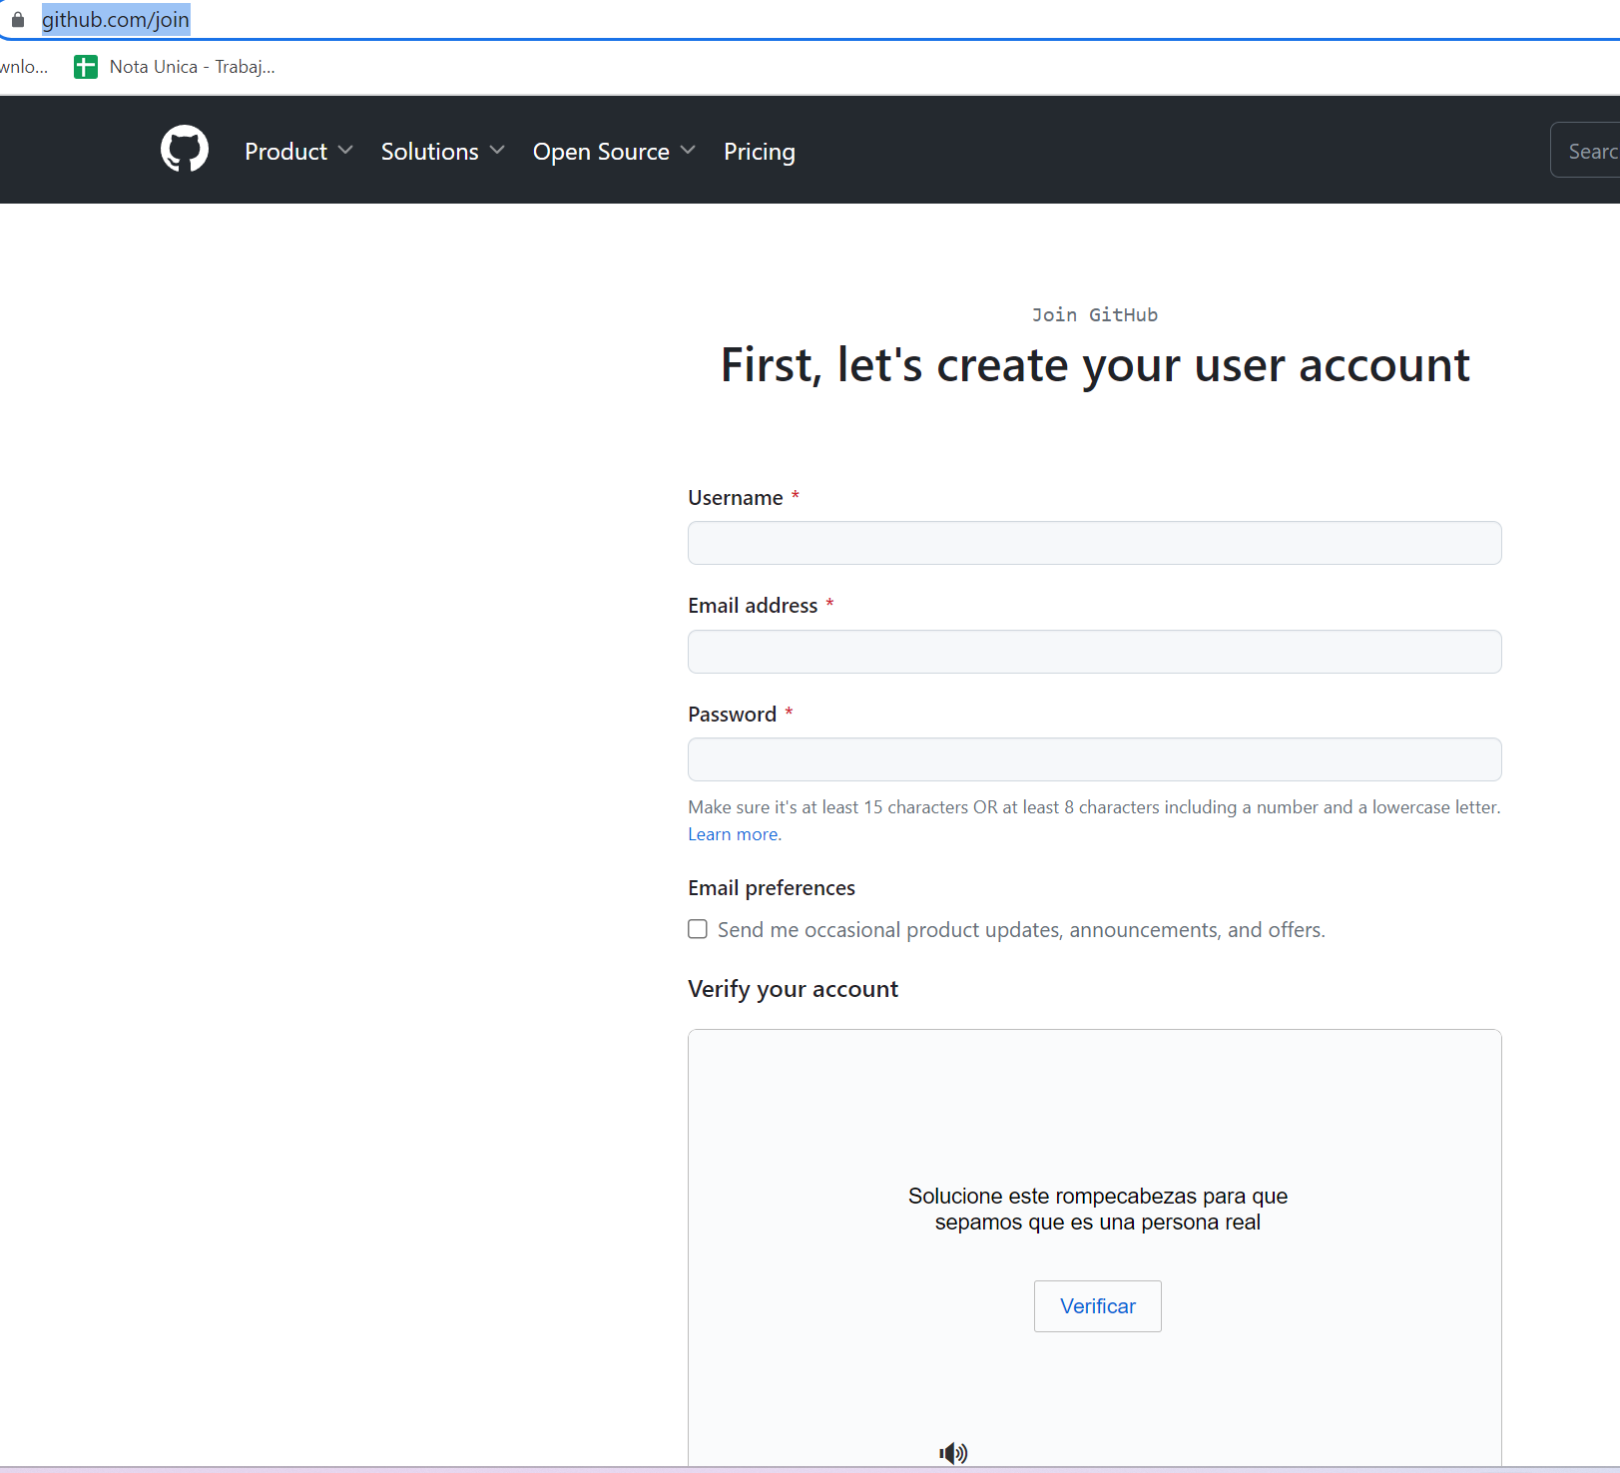

Siga los pasos de la creación de la cuenta y con esto ya debería estar listo para empezar a trabajar.

**EMPEZAR A TRABAJAR CON GITHUB**

Autentíquese en la URL <https://github.com/login> con sus credenciales de usuario:

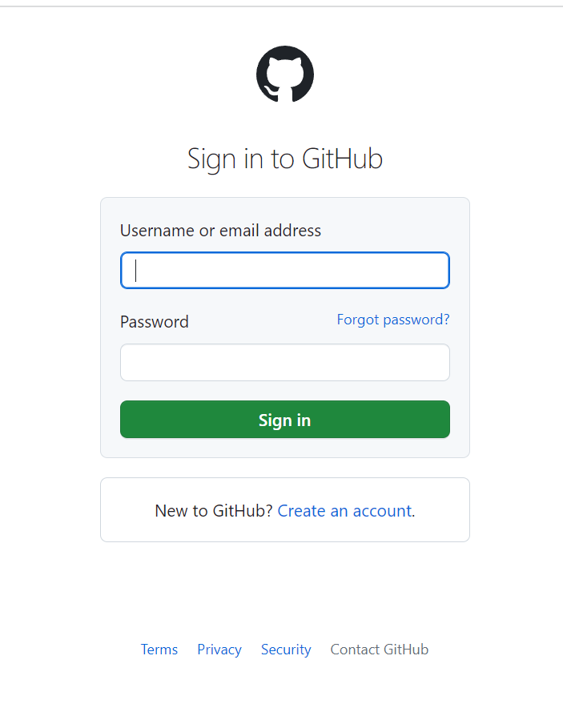

Ya con esto debería estar autenticado en la aplicación

**PRINCIPALES ELEMENTOS DE GITHUB**

Los principales elementos que debe considerar en GitHub son los siguientes:

1. Su perfil: Aquí aparecerán todas las propiedades de configuración de su perfil, incluyendo sus repositorios:

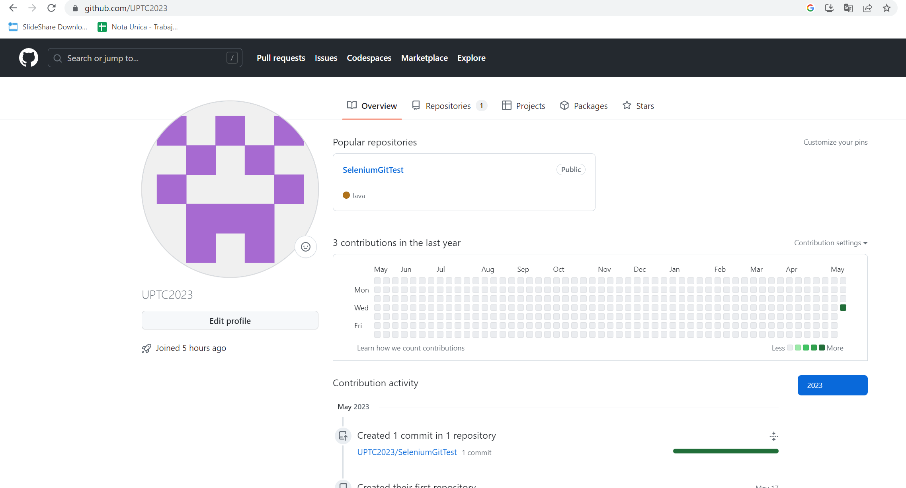

1. Sus repositorios: Aquí puede ver los repositorios que tiene creados en su perfil:

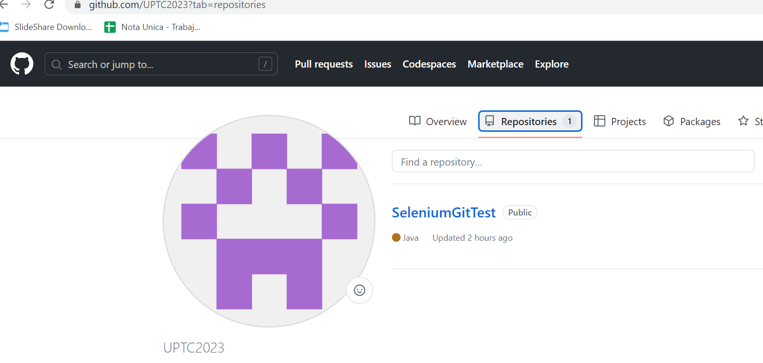

**ACTIVIDADES**

En grupos de 3 integrantes desarrollen los siguientes puntos:

1. Cree su primer repositorio con GitHub (Ver de referencia el video CONFIGURANDO GITHUB CON EL BRANCH MASTER LOCAL)
2. Cree al menos 3 commits y 2 tags para sus archivos en el Branch main en GitHub (Ver de referencia el video TAGS Y VERSIONES EN GITHUB)
3. Cree al menos 2 branch en GitHub (Una para corrección de defectos llamada “Bugs” y otra para desarrollo denominada “Dev”). Cree al menos 2 commits para cada una de ellas (Ver de referencia el video RAMAS EN GITHUB)
4. Haga merge de un commit del Branch Dev al Branch Main (Ver de referencia el video MERGE DE DESARROLLO A MASTER).
5. Haga un Fork en GitHub (Ver de referencia el video FORK EN GITHUB)